第七届长治技能大赛技术文件
CAD机械设计



第七届长治技能大赛组委会
2025年8月

目 录
一、技术概述 1
二、CAD机械设计项目的基本知识与能力要求 1
三、竞赛内容 4
四、大赛命题方式 7
五、裁判员工作要求 7
六、大赛设施设备 8
七、大赛场地要求 13
八、大赛安全要求 13
九、开放现场的要求 14
十、绿色环保 15
十一、样题 15

技术描述

（一）竞赛项目名称
竞赛项目名称：CAD机械设计

（二）技术描述
CAD机械设计（Mechanical Engineering CAD）是指机械制造从业人员应用计算机辅助设计CAD软件、三维打印机、三维扫描仪和手工测量工具，为产品设计和制造建立零件和装配模型、详细工程图纸、产品设计和工艺解决方案的数字或纸质文件，提交含有三维打印件的完整产品，并实现要求的使用功能。所有数字或纸质文件必须遵循中国国家GB标准或者ISO标准。
本文件按照制图员职业国家职业标准（三级）及以上要求，参照全省职业技能大赛CAD机械设计赛项的技术要求，适当吸收世界技能大赛相关技术要求编制，含技术描述、试题与评判标准、竞赛规则、竞赛场地及设施设备等安排、健康安全和环保要求等内容。未尽事宜，将在补充通知或赛前项目技术说明时予以说明。

二、CAD机械设计项目的基本知识与能力要求
参加本赛项的选手应具备进行产品测量、三维建模、3D打印、装配等知识与技能，能够从专业角度进行机械产品的三维设计，能够在遵循国家标准的要求下，进行产品的测绘、三维设计与3D打印工作。选手在比赛过程中也需要具备增材制造工艺参数调整的知识与能力。要求选手具有综合的专业知识水平并能够理解行业标准，遵守规范，综合考虑产品结构、功能、工艺与使用性。
在技能大赛上，有关赛项技能的知识和理解将通过选手的技能表现予以考核。
工作组织与管理
基本知识 | 计算机辅助设计软件的应用  国际标准（ISO）、国家标准（GB）和行业认可的标准  数学、物理和几何的相关基础理论及应用  工程图学技术术语及符号  如何利用 CAD 工具与同事、客户及相关专业人士进行有效沟通的技巧  获取 CAD 相关新技术、新技能的重要性  针对工程设计难题和挑战，提供具有创新性解决方案的重要性
工作能力 | 正确使用并维护个人防护服装及装备  设定、使用、调节及维护所有的专业设备  遵循制造商的安全技术说明书  使用国际标准（ISO）、国家标准（GB）和现行行业标准  将数学、物理和几何知识应用到 CAD 项目中  访问和选择机械标准件库和符号库  提交的 CAD 图纸应正确使用各种技术术语和符号  利用 CAD 工具，与同事、客户及相关专业人员间有效的沟通和交流  面对不断更新的 CAD 技术和应用，在实际工作中掌握新知识和新技能  面对工程设计的问题和挑战，能够提出创新性的技术解决方案  利用 CAD 软件的产品可视化技术，准确地满足用户需求
建模与装配设计
基本知识 | 软件的环境参数配置  熟悉计算机操作系统，使用和管理计算机上的数据和软件  理解机械系统如何工作及其功能  理解工程图纸的画法要求和图纸规范标准  理解钢结构、钣金、焊接件、线缆和管道零部件的相关专业知识
工作能力 | 创建零部件的三维模型  创建参数化零部件族（由参数或表单驱动的系列化模型）  配置三维零件的物理属性（材料、密度、质量等）  为零部件设置外观颜色和材质纹理  生成桁架结构、焊接组件、钣金零件、三维线缆和管道系统等零部件模型  从给定数据创建装配体（包括子装配体）  实体模型、曲面模型和网格体 STL 模型的混合设计  自顶向下的设计，根据装配设计建立零件  针对缺失的尺寸，根据专业知识，推算准确值或估算近似值  利用贴图、凸雕命令完成模型的特征显示，例如：在零件表面粘贴徽标LOGO图像
工程材料、软件和硬件
基本知识 | 正确地使用计算机的操作系统、数据库和应用软件  在计算机辅助设计过程中使用的外围设备  CAD软件的特定专业性技术操作  不同行业背景的CAD应用，有效地支持和促进CAD技术的推广  面向装配、增材制造等工艺过程的设计  CAD软件的局限性  三维打印数据格式和打印精度  绘图仪和打印机的使用  三维打印机和三维扫描仪的工作原理
工作能力 | 启动CAD设备并激活相关的建模软件  设置和检查外围设备，如键盘、鼠标、3D鼠标、绘图仪和打印机  使用计算机操作系统和专业软件，熟练创建、管理并存储文件  从软件界面的菜单或图标工具栏上，选择正确的绘图命令  使用各种工具和CAD软件交互，例如鼠标、数字化绘图板、三维扫描设备等  熟练使用三维打印机和三维扫描仪  熟练使用各种工具完成三维打印件的后处理  使用绘图仪、图纸打印机，打印图纸  能够利用比赛指定的器材、工具完成设计作品（如三维打印件）组装测试或功能演示
渲染及展示动画
基本知识 | 在CAD环境中设置灯光、场景、阴影、材质等，生成高质量的渲染图像  以展示产品外观；  使用视频展示产品的工作原理、产品功能特点  面向工业设计的美学知识
工作能力 | 存储并标记图像以备将来查找使用  理解模型资源信息并准确地用于计算机生成的图像  根据提供的信息，设置零件的材料属性  设置场景、灯光、阴影、外观材质和相机拍摄的角度，为零部件、产品  创建渲染图像  制作装配模拟动画，以展示产品的装配过程  制作展示产品特点、工作原理的动画，展示内部结构和运动
逆向工程
基本知识 | 零件加工涉及的材料和加工工艺，如：注塑、铸造、锻造、连接、切削加工和增材制造  一个实物零件转换为三维模型，然后再生成工程图纸的过程手工和自动测量工具的使用方法
工作能力 | 使用符合规范的测量工具、三维扫描设备，获取实体模型的几何尺寸与特征  能够手绘草图  根据测量的结果，使用CAD软件生成精确的三维模型  基于MBD的三维标注及PMI技术
工程制图
基本知识 | 基于ISO/GB标准，带有技术说明的工程图  符合ISO/GB标准的尺寸和公差标注、表面质量、几何形位公差和技术说明等制造信息  产品说明书、公式表格、标准件和产品目录列表的使用  机械加工、焊接工艺、钣金零件、桁架结构、表面处理、线缆系统、管道系统的成图要求和规范
工作能力 | 生成基于ISO/GB标准的零件、部件的详细工程图，添加工程标注  为产品模型和工程图纸建立CAD模板文件  借助设计手册、软件助手、标准文件和产品目录来进行设计  创建多种二维表达视图的工程图纸，包括标准视图、爆炸视图、剖视图、等轴测视图和着色视图等  使用图纸或模型信息来表达设计要求

三、竞赛内容

（一）竞赛项目内容
竞赛试题主要包括三个模块，分别为机械设计挑战赛、逆向工程、装配建模与工程图。
M1：机械设计挑战赛
提供文件：
给出草图（概念图）、部分标准件；实物；创新设计约束条件。
任务要求：
对关键零部件进行创新设计，并进行3D打印；创新设计零部件与提供的零部件装配，实现产品功能。
M2：逆向工程
提供文件：
检测件或扫描的三维数据。
任务要求：
仔细观察给定的零件各工艺特征， 运用量具测量检测件，在计算机中应用软件建立三维模型，最后生成零件的详细工艺图纸。
M3：装配建模与工程图
提供文件：零件图或零件模型；装配图或装配模型；产品BOM表或其他数据。
任务要求：根据零件图建立零件三维模型；创建装配模型，生成装配图；为产品创建动画和爆炸工程图；生成指定零件的详细工艺图纸。

竞赛方式
本赛项为单人赛，竞赛时长为240分钟。
选手应根据竞赛内容和竞赛条件合理安排时间，须在规定时间内全部完成竞赛项目，提前完成不加分。

竞赛项目评分标准
1.竞赛试题配分
竞赛试题配分样例表
模块编号 | 模块名称 | 分数
M1 | 机械设计挑战赛 | 30
M2 | 逆向工程 | 25
M3 | 装配建模与工程图 | 40
职业素养 | 职业素养 | 5
2．成绩计算方式
竞赛共计100分。各评分项的分数应精确到小数点后两位，小数点后第三位数字采用四舍五入。
3．评判方法
竞赛采用测量（客观评分）和评价（主观评分）两种方式进行评分。
客观评分由3名裁判共同打分其中1人负责记录打分成绩。遇有争议时所有裁判一起商议，在对该选手在该项中的实际得分达成一致后最终只给出一个分值。
客观评分准则样例表
类型 | 示例 | 最高分值 | 正确分值 | 不正确分值
满分或零分 | 某紧固件要求选择右旋螺纹，配分为 0.5 分，选手得分只有两种可能，要么满分要么零分 | 0.5 | 0.5 | 0
从满分中扣除 | 某装配体BOM表共10个零件，最大分1分，缺一个扣0.2分，选手缺少2个零件 | 1 | 0.6 | 0.4
从零分开始加 | 某动画播放要求显示旋转一周，外壳透明看见齿轮，看见齿轮和活塞同步运动。最大分是0.6分，选手的动画仅看见前两项 | 0.6 | 0.4 | 0.2
主观评分由3名及以上裁判完成，各自单独评分，计算出平均权重分，除以3后再乘以该子项的分值计算出实际得分。各裁判相互间分差必须小于等于1分，否则需要给出确切理由并在小组长或裁判长的监督下进行调分。权重表如下:

权重表
权重分值 | 要求描述
0分 | 各方面均低于行业标准，包括“未做尝试”
1分 | 达到行业标准
2分 | 达到行业标准，且某些方面超过标准
3分 | 达到行业期待的优秀水平
主观评分准则样例表
权重分值 | 要求描述
0分 | 图像不清晰，特征不完整
1分 | 产品要素完成，图像清晰，展示了题目要求的计算机渲染效果
2分 | 图像清晰且具有美学效果，整个图像展示出计算机渲染的效果
3分 | 具有非常完美的视觉效果，图像的渲染效能达到计算机性能的极限

4．成绩并列
按比赛总成绩从高到低排列选手的名次。比赛选手总成绩相同时，M1模块成绩高的排名在前。M1模块的成绩相同时，用时短的选手排名在前。

竞赛规则
- 参赛选手应在竞赛前30分钟到指定检录口，凭竞赛参赛证和身份证进行检录，由检录人员核实，开赛后迟到15分钟的选手视为自动放弃参赛。
- 参赛选手不得携带规定必备物品外的任何物品进入考场。所有通讯、照相、摄像、磁盘等工具一律不得带入比赛现场。
- 进入赛场后，参赛选手应按照抽签单进入指定工位，并检查设备情况，如有异常举手向裁判长示意。
- 裁判长发出开始竞赛信号后，参赛选手方可进行操作。
- 竞赛期间，参赛选手应严格按照劳动保护规定穿戴劳保防护用品，并严格遵守安全操作规程，接受裁判员、现场技术服务人员的监督和警示，确保设备及人身安全。
- 参赛选手必须独立完成所有项目，除征得裁判长许可，否则严禁与其他人员交流接触。
- 参赛选手不得在试件上作任何标记。
- 竞赛期间，参赛选手应爱护赛场设备，不得人为损坏设备。
- 参赛选手应按要求将提交数据存储在指定位置，不得在其他位置存储任何数据。
- 比赛结束信号发出后，选手应立即停止操作，不得以任何理由拖延竞赛时间，并按要求清理赛位，依次有序地离开赛场。

四、大赛命题方式

命题流程
- 专家组根据本技术文件的要求组织命题。
- 大赛组委会按照工作要求提前面向社会公布样题，确保比赛公平、公正。

竞赛样题（参考附件）
竞赛采用公开竞赛样题的方式进行，赛前15天在大赛技术工作委员会指定网站公布竞赛样题，最终赛题由相关专家讨论确定，竞赛试题考核要点与样题大体一致，调整比例不超过30%。技术工作委员会须指定专人负责赛题印刷、加密保管、领取和回收工作。

五、裁判员工作要求
本次竞赛设立裁判组，由1名裁判长，若干裁判员组成。

裁判长
裁判长按照本项目技术文件，对裁判员进行培训和工作分工，带领裁判员对本项目比赛设备设施和现场布置情况进行检验。
组织选手进行安全培训并熟悉赛场及设备，保障所有选手在比赛前掌握必备的安全知识和安全操作规范。
比赛期间组织裁判员执裁，并按照相关要求和程序，处理赛项内出现的问题。组织统计、汇总并及时录入大赛成绩等工作。赛后组织开展技术点评。

裁判员
在赛前裁判员需要参加裁判员工作培训，掌握与执裁工作相关的大赛制度要求和竞赛规则，具体包括：竞赛技术规则、竞赛技术平台、评分方式、评分标准、成绩管理流程、安全注意事项和安全应急预案等。
在裁判长的安排下，明确分工及工作职责、工作流程和工作要求等，进行性公平一致的判断。
每场赛事结束后及时对选手提交的资料、作品（U盘、打印的零件）进行加密，经复核无误后，进行解密，公布成绩。
认真履行职责，按时、保质、保量完成各项技术工作。
按照竞赛各项规则要求，独立行使裁判权力，严格执裁，不因任何机构和个人而影响公平、公正执裁。
廉洁自律，不徇私舞弊，不做任何损害竞赛声誉和形象的事情。
发扬团队精神，服从工作分工，做好本职工作。
遵守工作纪律，严守各项机密，不擅自为任何机构或个人提供有关竞赛的培训和技术咨询，不擅自将竞赛相关技术资料透露给任何机构或个人。
比赛之前：检查选手的工具和安全，审核选手参赛条件。
监考地点：检查环境，设备和材料，发放试题。
比赛期间：记录时间，在竞赛工位外前方流动观测。
安全防范：注意人身安全和环境、设备的正常使用情况。
选手离场：监督选手禁止带出赛场任何物品。
分组评判：比赛结束后，裁判留在现场，分组评判。

六、大赛设施设备
- 赛场设施设备
序号 | 名称 | 规格 | 数量
1 | 图形工作站 | 详见技术参数 | 1套/工位
2 | 三维CAD软件 | NX 2306、Inventor 2024、Geomagic Design X 2020 | 1套/工位
3 | 3D打印机 | 详见技术参数 | 1套/工位
4 | 2D打印机 | A4幅面激光打印复印、扫描一体数码复合机 | 1台
注：
- 赛场设备可能随着报名情况和赛场筹备情况发生变化，具体型号和数量，以现场实际提供设备设施情况为准。
- 不允许使用自带软件，只允许使用赛场提供的软件进行比赛。
- 图形工作站主要技术参数
用于比赛的图形工作站安装内存不小于8G，CPU性能不低于Corei7 2.8GHz，硬盘有效容量不小于500GB，显卡为独立显卡内存不小于2G，显示器不小于17英寸。
- 3D打印机设备技术参数
P1S打印机技术参数
设备参数
1、成型技术：熔融沉积成型；
2、机身：外形尺寸约（长宽高）386*389*458 mm³，净重约12.95kg，打印尺寸（长×宽×高）不低于256*256*256 mm³，钢材框架，外壳为塑料和玻璃构成；
3、工具头：全金属热端、钢材挤出机齿轮、不锈钢喷嘴、喷嘴最高温度不低于300 ℃、喷嘴直径自带0.4 mm，可选0.2 mm, 0.6 mm, 0.8 mm；
4、热床：机器自带双面纹理PEI打印面板，可选低温打印面板、高温打印面板、工程材料打印面板，热床最高温度不低于100℃；
5、速度：工具头最大移动速度不低于500 mm/s，工具头最大移动加速度不低于20 m/s²，热端最大流速不低于32 mm³/s（150*150mm单层外壁ABS材料，温度280℃测试）；主要依靠XY轴的震动抑制算法和精准的流量控制，来实现高速打印功能
6、支持耗材类型：可支持打印PLA, PETG, TPU, ASA, PVA, PET，尼龙线材（PA), 聚碳酸酯线材（PC), ABS 材料；自制Support系列支撑隔离材料，使支撑易剥离；
7、冷却系统：内置冷却风扇系统，通过闭环控制来确保打印模型、打印机箱和主板的散热；
8、传感器：内置低帧率相机1280 x 720 / 0.5fps机箱监控摄像头并支持延时摄影，支持挤出机断料检测，支持断电续打；
9、电子器件：机器自带2.7英寸192x64屏幕显示屏，支持Wi-Fi、Bluetooth通信，操作界面支持按键、手机端APP、电脑端应用三种形式；以通过APP和电脑端应用远程操控打印机和观看打印机视频；
10、HMS健康管理系统：负责收集和监控整个系统状态，包括：硬件连接、工作状态机械状态，以及打印过程中AI功能检测到的问题（例如翘曲缺陷），一旦出现任何异常，会通过APP、软件以及打印机屏幕上发送消息提醒用户，每个HMS错误代码都有详细描述和对应的解决方案。
- 赛场提供工具及材料
序号 | 名 称 | 数 量
1 | 设计件 | 1套/选手
2 | 检测件 | 1件/工位
3 | U盘 | 1个/选手
4 | 铲子 | 1个/工位
5 | 偏口钳 | 1把/工位
6 | 砂纸 | 1张/选手
7 | 雕刻刀 | 1套/工位
8 | 什锦锉 | 1套/工位
9 | PLA/ABS丝材 | 1盘/选手
10 | 螺丝刀 | 1个/工位
11 | 螺钉 | 选手公用
12 | 一次性手套 | 2双/选手
13 | 档案袋 | 1个/选手
14 | 酒精湿巾 | 1包/选手
15 | 其它物品 | 按实际情况准备
- 裁判使用设备工具
序号 | 名 称 | 数 量
1 | 图形工作站 | 2套
2 | 0-150mm游标卡尺 | 3把
3 | U 盘 | 1个/裁判
4 | A4纸 | 若干
5 | 碳素笔 | 红黑各1支/裁判
6 | 记号笔 | 1支/裁判
7 | 橡皮 | 1块/裁判
8 | 铅笔 | 1支/裁判
9 | 小刀 | 1把/裁判
10 | 档案袋 | 若干
11 | 订书机 | 2个
12 | 订书针 | 若干
13 | 窄胶带 | 若干
14 | 夹板 | 5个
15 | 口哨 | 2个
16 | 计时器 | 1个
17 | 长尾夹 | 2盒
- 选手自带物品及要求
选手必须穿戴相关的劳动防护用品，携带工具盒劳保用品都应符合国家安全法规要求。
选手携带的所有物品必须经过裁判员检查确认后，方可带入竞赛现场。未经裁判员检查认可的物品，选手擅自使用属违规行为。裁判员有权制止此类违规行为并视情节轻重，报裁判长做出适当处罚。
劳保鞋 | 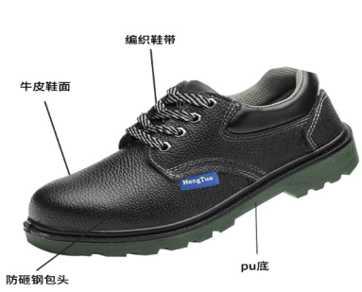
防护眼镜 | 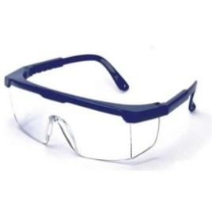
防毒口罩 | 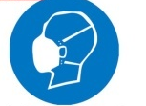
防护手套 | 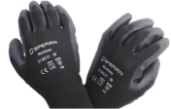
钢尺 | 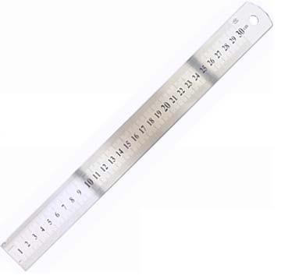
游标卡尺 | 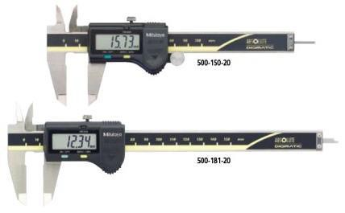
半径规 | 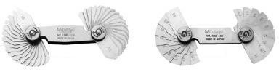
螺纹规 | 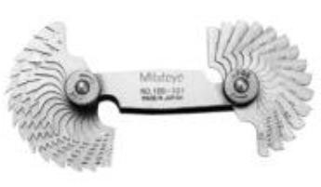
螺纹塞规 | 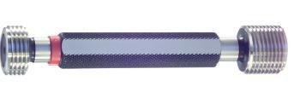
中心可偏移游标卡尺 | 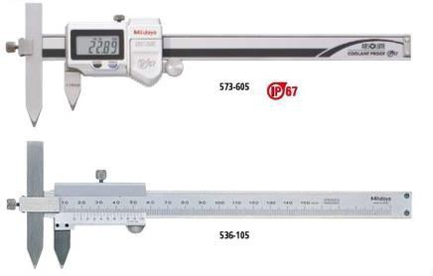
万用角尺 | 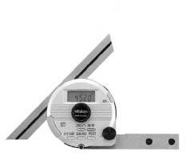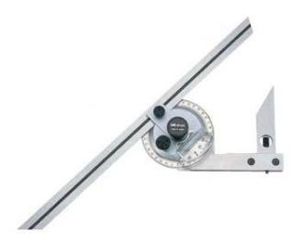
粗糙度比较样块 | 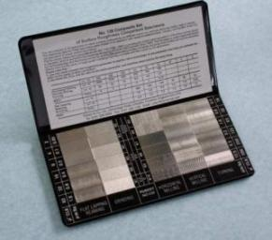
- 禁止选手携带物品
序号 | 设备和材料名称
1 | U盘等存储设备、含存储介质的电子设备及拍照设备
2 | 危险化学品
3 | 技术资料、笔记本及多余纸张
4 | 私自打印的图纸
5 | 其它与考试无关其它物品

七、大赛场地要求
竞赛场地包括：竞赛区与其他区域。竞赛区域应设置合理，符合安全、健康和环保要求。
- 每个比赛工位之间互不干扰,每个竞赛工位标明编号。
- 比赛场地按规定预留安全疏散通道，配备消防器械等应急处理设施设备和人员，张贴本项目安全健康规定、安全操作规程等。
- 提供安全照明和通风等设施设备。
- 竞赛区
- 竞赛区包括竞赛机房、裁判机房及相关区域。
- 赛场设在宽敞、规范的实训场地内，赛场符合防火安全规定，防火疏散标识清晰、齐全，疏散通道畅通；赛场采光、照明和通风良好，提供稳定的水、电、气源，并配有供电应急设备等；赛场设有保安、消防、设备维修和电力抢险人员待命，以防突发事件；赛场提供三维扫描仪、3D 打印机、计算机和工作台等组成的比赛工位，标明编号；每个比赛工位有保持相对独立区域，确保选手比赛不受外界影响；每个赛位配有相应数量的清洁器具。
- 其他区域
其他区域包括休息区、服务保障区等，均为开放区域，领队及指导教师均可进入，并遵守相关规定，听从工作人员的安排。

八、大赛安全要求
- 安全责任
赛场确保所有相关人员有一个安全和健康的环境，不会出于任何理由危害任何相关人员的健康或安全。所有相关人员都要遵守我国相关的健康和安全法规，以及适用于本项技能的特殊健康和安全法规。赛场安全要求如下：
- 赛场用电有无安全隐患；
- 安全出口、疏散通道保证其畅通，安全疏散指示标志、应急照明完好无损；竞赛场地安全疏散通道禁止被占用；
- 消防设施、器材和消防安全标志全都在位且功能完整；
- 消防安全重点部位人员都正常在岗工作；
- 配备急救人员与设施；
- 赛场环境中存在人员密集的区域，除了设置齐全的指示标志外，须增加引导人员，并开辟备用通道。大赛期间，赛项承办单位须在赛场管理的关键岗位，增加力量，建立安全管理日志。
- 选手安全规则
- 参赛者应具备相关理论知识和技术技能。
- 竞赛前，参赛者应了解竞赛现场灭火器材以及紧急出口的位置，熟悉安全通道。
- 参赛者必须按规定正确穿戴防护用品，严格按照设备操作规程正确操作设备。
- 参赛者应严格按安全操作规程正确操作。
- 期间选手应服从工作人员和裁判的管理。
- 赛事安全要求
赛场应设置专门的安全防卫组，负责竞赛期间健康和安全事务。主要包括检查竞赛场地、与会人员居住地、车辆交通及其周围环境的安全防卫；制定紧急应对方案；督导竞赛场地用电、用气等相关安全问题；监督与会人员食品安全与卫生；分析和处理安全突发事件等工作。
- 易燃、有毒有害物品的管理和限制
禁止选手及所有参加赛事的人员携带任何有毒有害物品进入竞赛现场。竞赛现场的化学物品应有明显标示，并配备专人监管。
- 医疗设备和措施
场地备有医疗站点，放置医药急救箱，包括外伤处理和急救药物，配备相应医疗人员和急救人员。

九、开放现场的要求
- 公众要求
- 赛场内除指定的监考裁判、工作人员外，其他与会人员须经组委会同意或在组委会负责人陪同下，佩带相应的标志方可进入赛场。
- 允许进入赛场的人员，只可在安全区内观摩竞赛。
- 所有赛场内的人员不得对竞赛资料和样件、试件进行拍照。
- 允许进入赛场的人员，应遵守赛场规则，不得与选手交谈，不得妨碍、干扰选手竞赛。
- 允许进入赛场的人员，不得在场内吸烟。
- 赞助厂商要求
赞助厂商在竞赛期间应服从裁判组的现场指挥。
赞助厂商不得干扰竞赛正常进行。
赞助厂商工作人员在竞赛期间必须佩带相应的标志，着装整齐。
赞助厂商工作人员不得与选手进行交谈。
赞助厂商工作人员不得以任何方式干扰选手竞赛，更不得在选手旁驻足逗留。
工作人员不得在场内吸烟。

十、绿色环保
赛场严格遵守我国环境保护法。
环境整洁卫生，体现绿色环保。严格遵守竞赛规则，安全意识和卫生意识，遵守职业规范。
所有竞赛相关人员必须注意保持场地整洁。
每天比赛结束后，选手要做好自己赛位的卫生，工作人员要保障赛场整体的环境卫生，体现安全、整洁、有序。

十一、样题
见附件。

附件：样题
第七届长治技能大赛
CAD机械设计项目样题
说 明
1.参赛选手在比赛过程中应该遵守相关的规章制度和安全守则，如有违反，则按照相关规定在考试的总成绩中扣除相应分值；在整个竞赛期间选手必须穿工作服、安全鞋并佩戴防护眼镜。如果在竞赛期间没有佩戴合适的防护装备可能会被暂停竞赛，暂停时间不作为补时依据。
2.参赛选手比赛中不得在赛题上写有姓名、单位等与身份有关的信息，否则视为作弊，成绩无效。
3.比赛任务书当场启封，当场有效。比赛任务书按一人一份分发，竞赛结束后当场收回，不允许参赛选手带离赛场，也不允许参赛选手摘录有关内容，否则按违纪处理。
4.各参赛选手注意合理分配时间，在规定的比赛时间内完成全部任务。比赛结束时，各选手必须停止操作。
5.请在比赛过程中注意实时保存文件，由于参赛选手操作不当而造成计算机“死机”、“重新启动”、“关闭”等一切问题，责任自负。
6.在提交的电子文档上不得出现与选手有关的任何信息或特别标记，否则将视为作弊。
7.若出现恶意破坏赛场比赛用具或影响他人比赛的情况，取消竞赛资格。
8.请参赛选手仔细阅读任务书内容和要求，竞赛过程中如有异议，可向现场裁判反映，不得扰乱赛场秩序。
9.遵守赛场纪律，尊重考评人员，服从安排。
10.选手应在指定盘符中新建“工位号”文件夹，并在此文件夹内新建M1、M2、M3文件夹。即使选手没有提交任何文件，也要按要求创建文件夹。并将整个文件夹复制到赛场提供的一个U盘移动存储器中，和赛件一起装入文件袋封好，选手和裁判共同签字确认。

M1：机械设计挑战赛
给定资料：
1.试题（打印）一份；
2.实物、标准件若干。
工作任务：
某企业研发的手机或平板支架，可在产品参数范围内任意调整角度与高度且不下坠，折叠后小巧便携，能大幅提升工作效率。现需设计连接架与底座的转动机构，实现 360°无死角灵活旋转，达成定点旋停效果，做到转到哪即稳到哪。
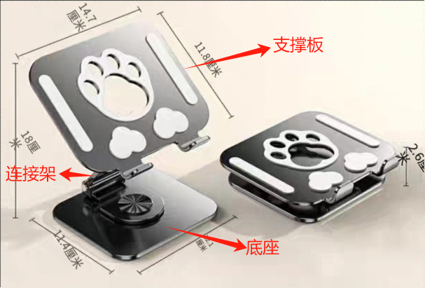
- 根据给定的设计要求，测量需要的尺寸，使用你最好的工程学知识，完成缺失零件转动机构的设计。
- 创建缺失零件转动机构的工程图纸，选择合理的表达方式完整表达零件，图纸需添加必要的注释信息。
- 将缺失设计零件转动机构生成STL文件。
- 合理摆放设计零件转动机构，设置打印参数，完成切片。正确操作3D打印机，在规定时间内完成打印，并进行必要的后处理。
- 将打印完成的设计零件转动机构与原有零件进行装配，实现要求的功能。
- 提交完成装配后的支架。
该模块所有提交的电子文档都应存放在电脑指定盘符中“M1”文件夹下，其它地方不准存放。

M2：逆向工程
给定资料：
1.试题（打印）一份。
2.提供的电子数据，位于文件夹：/Given Data。
3.检测件1件。
工作任务：
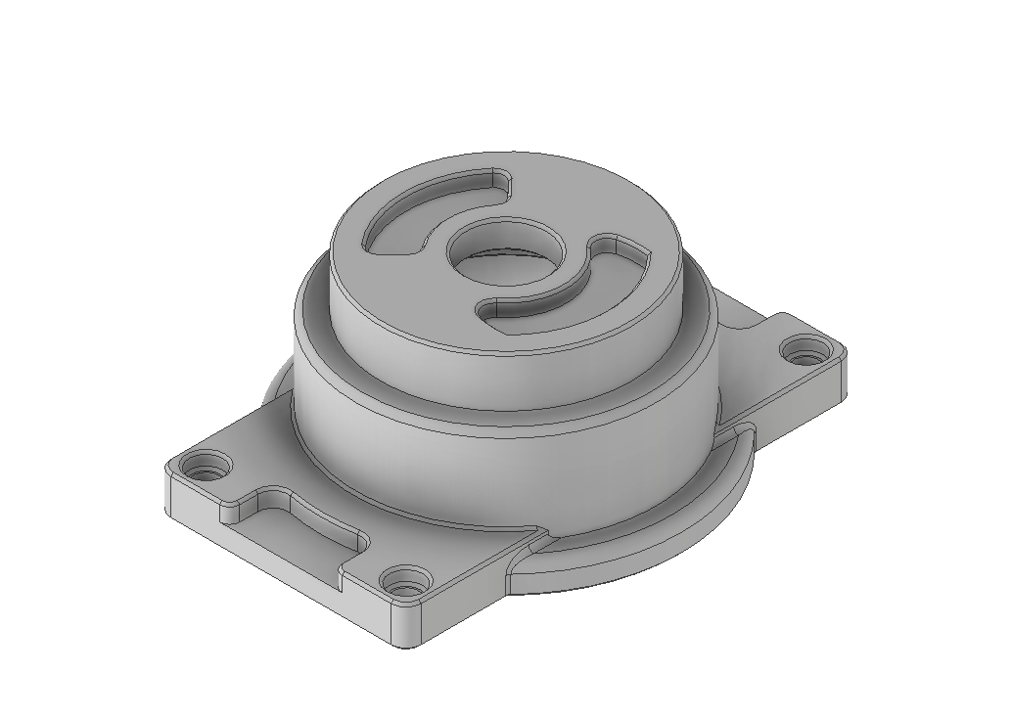
- 请仔细观察给定的零件各工艺特征，运用量具测量检测件或根据提供的电子数据，在计算机中应用软件建立三维模型。
检测件

- 请自主判断零件的关键加工特征和基准，标注全部尺寸（零件尺寸需要保留两位小数，要考虑合理公差）、必要的形位公差和表面粗糙度。
- 未去除材料的表面测量精度控制在 ±0.5 mm 以内，去除材料的表面测量精度控制在 ±0.2mm 以内，小于等于 0.3 mm 圆角和 0.5mm 倒角不需要测量及标注。
- 创建 1 张零件详细工程图，选择恰当的表达方式完整表达测绘零件，图纸需添加必要的注释信息。
- 图纸采用 A4 幅面， 视图选择、标题栏及图样比例自主决定，图纸须符合 GB 或 ISO标准。

该模块所有提交的电子文档都应存放在电脑指定盘符中“M2”文件夹下，其它地方不准存放。

M3：装配建模与工程图
给定资料：
1.试题（打印）一份。
2.提供的电子数据，位于文件夹：/Given Data。
工作任务：
查看赛场提供的图纸，根据专业知识和配合的零部件，自行判断缺失信息，利用CAD软件创建三维零件模型；依据赛场提供的机器装配示意图，创建机器装配模型并渲染；创建指定零件工程图；完成机器的工作原理动画。
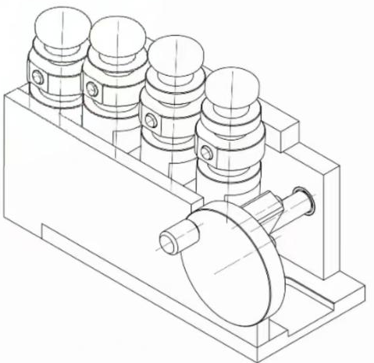

- 创建3个零件的模型。
- 根据BOM表的信息，完成总装配，缺少的标准件从软件资源中心库调用或自行建模。
- 创建3个建模零件的等轴测视图。要求：比例一致，每个零件放置2个不同角度的不着色、等轴测视图，清晰展示零件的主要特征；标注零件的名称和体积（单位mm³，精确到个位）。
- 创建指定零件详细工程图。要求:比例自定，完整标注尺寸，精确到小数点后一位；根据装配体功能，添加必要的配合公差与形位公差；
- 创建装配爆炸工程图。合理选择视图，清晰展示装配顺序关系;所有零件着色显示；添加引出序号（装配视图上）和明细表，明细表包含3列，序号、零件代号、数量；
- 生成给定机器的工作原理动画。要求：分辨率1024x768，AVI格式，不超过20秒。相机旋转一周，等轴测展示完整总装配；展示给定机器的运动；调整相机，外壳逐渐透明清晰展示内部运动，至少2个工作循环。
- 设置合适的场景、灯光、材质，生成给定机器的渲染图片。要求：PNG格式，分辨率1024x768。
该模块所有提交的电子文档都应存放在电脑指定盘符中“M3”文件夹下，其它地方不准存放。

